**Universidad Autónoma de Santo Domingo**

**UASD**



**Nombre:**

Sammy Davis Hernández Polanco

**Matricula:**

100126029

**Materia:**

Ingeniería de Software I

Indice

Introducción 4

Planificación y Gerencia de proyecto: 5

**Ficha General del Proyecto** 5

Objetivo 8

Objetivos Específicos 8

Necesidad del Proyecto 9

Alcance del Proyecto 9

Descripción de los entregables del proyecto 9

Duración del proyecto 9

Equipo de Trabajo 9

Coordinador del proyecto 9

José amado 9

Miembros del proyecto 9

Sammy Hernández, Gerson Fernández, José Miguel Solís 9

Organigrama del Proyecto 10

Descripción de las funciones y responsabilidades 10

Descripción de los aspectos técnicos 11

Requerimiento de Hardware 11

Requerimiento de Software 12

Matrices de información 13

Cronograma del proyecto 14

5. Gestión de Requisitos de Software: 17

Recolectar información (indicar las técnicas usadas para recolectar información) y crear documento sobre la información recopilada. 17

Analizar la información y crear documento sobre la información analizada. 19

Crear el Documento de visión del producto 20

Crear los casos de uso (crear un caso de uso por cada programa de mediana o alta complejidad) 29

Crear Especificaciones de Programas u Opciones Suplementarias para los 33

Programas más sencillos. 33

Indicar las conclusiones y recomendaciones para el nuevo sistema sobre la 33

base del análisis realizado. 33

Diseño del Procesos: 34

Crear Realización de caso de uso 34

Crear Diagrama de Secuencia a la Realización de Caso de Uso 36

Crear Diagrama de Clases a la Realización de Caso de Uso 37

Diseño de la base de datos: 38

Crear el modelo de datos (Diagrama de Datos) 38

Crear el esquema de la base de datos (en un Script) 39

Diseñar el prototipo de la aplicación completa, este tiene que contener: 51

El menú principal y los diferentes módulos que tiene la aplicación 51

9. Iniciar la codificación del programa 59

10. Conclusiones y recomendaciones finales sobre la propuesta de diseño 59

11. Bibliografía 60

12. Anexos 60

# Introducción

El objetivo fundamental de documento es mostrar el análisis del sistema de un Dealer de vehículos llamado “BIG DEALER”.

El sistema utilizado en este Dealer es totalmente manual, en lo adelante estaremos mostrando el análisis realizado a este sistema, análisis que nos permitirá saber si el sistema funciona de forma correcta, si tiene redundancia de procesos o información, si hay oportunidades de mejora para el mismo, o si hacen falta procesos o información.

En caso de ser necesario dar la institución recomendaciones, presentarles oportunidades de mejora, o hacer una propuesta de cambio o modificación del sistema lo plantearé en este mismo documento.

De lo contrario, si el sistema no tiene debilidades, fallas u oportunidades y el mismo trabaja de manera óptima no haría falta lo anterior.

# Planificación y Gerencia de proyecto:

## **Ficha General del Proyecto**

Información principal y autorización del proyecto

**Nombre del proyecto:** Cars Express

**Fecha:** 03 de junio del 2017

Necesidad del proyecto:

Big Dealer necesita un software que le ayude a agilizar de forma más rápida el flujo de entrada y salida de vehículos también que le permita registrar toda la información de cada vehículo y almacenarla en una base datos al igual que los datos de los clientes y suplidores.

**Fecha tentativa de finalizacion:**

03/06/2017

**Fecha de inicio del proyecto:** 15/04/2017

**Miembros del proyecto:** Sammy Hernández, Gerson Fernández, José Miguel Solís.

**Coordinador del proyecto:** Jose Amado



Historia

Big Dealer es una empresa dedicada a la venta de vehículos de motor nuevo y usado de todas las marcas.

Constituida en un 80% por miembros de la familia Guerrero Guzmán, esta empresa tiene una historia de logros escalonados que colocan a sus integrantes en la casilla número 1 en ventas y servicios.

La historia de esta empresa comienza en el año 1985 en Santo Domingo, Santo Domingo Este, cuando un terreno alquilado, con una casa de madera en su centro es fundado por José Guerrero Guzmán, acompañado por Guillermo Grullon, Alejandro Ortiz, e Nataniel Lopez.

**En 1990, se toma la decisión de integrar a la directiva de la empresa a otros miembros de la familia Guerrero Guzman. Entre estos miembros se encontraban:**

* José Guerrero Guzmán – presidente.
* Santos Guerrero Guzmán – vicepresidente.
* Gabriel Guerrero Guzmán – Gerente General.
* Ariel guzmán Guzmán – Gerente Financiero.
* Emilio guerrero Guzmán – Gerente de compras
* Carlos Guzmán Guzmán– Vocal.
* Guillermo guzmán Henríquez– Vocal.

**En 1994, se amplía el consejo nuevamente y se integran:**

* Miguel A. Guzmán Guzmán – Gerente de Ventas.
* Félix Guzmán Marcelino – Gerente de compras en el exterior.

En ese mismo año fallece José Guerrero Guzmán, fundador de la empresa y hermano de 4 miembros del consejo, dejando a sus familiares, el legado que ha permanecido por más de dos décadas y que es hoy en día el medio de sustento de muchas familias en Santo Domingo.

A partir del 1996 comienza la etapa de cambios y renovación del parque de vehículos Big Dealer con la construcción de las nuevas oficinas que albergarían a mas de 50 profesionales para servir a toda la clientela nacional e internacional.

En el año 2001 Big Dealer hace parte de su familia a la marca Toyota, formando parte de los dealers automatizados para la venta de estos vehículos y lo celebra con el lanzamiento del Toyota camry 2002

Año 2004. Ingresa a la cartera de ofertas la empresa Santo Domingo Motors, con sus marcas Nissan, Chevrolet y Suzuki, y este evento se commemora con la inauguración de un parque vehicular construido exclusivamente para estas marcas.

En el año 2007 se inaugura el nuevo concesionario exclusivo para los vehículos de la Delta comercial.

Hoy en día, Big Dealers es una de las agencias líder a nivel nacional, participando en ferias de ventas de automóvil más relevantes del país, asi como surtiendo la región norte y al país los vehículos de todos necesitan al mejor precio del mercado.

Misión

Su misión es distribuir productos y servicios de alta calidad, al mejor precio del mercado, respaldado por un servicio personalizado logrando satisfacer las necesidades de nuestros clientes del sector automotriz basándonos en nuestros principios y valores.

Visión

Su visión es seguir siendo la empresa líder en el país, ampliando continuamente nuestra gama de producto para lograr una completa satisfacción de nuestros clientes, orientándonos al servicio eficiente con un personal altamente calificado.

Valores

* Honradez; en todas nuestras acciones debe primar la rectitud de animo y la integridad en el obrar, siendo coherentes con los valores morales.
* Excelencia en el servicio; nuestro primordial compromiso con nuestros clientes.
* Efectividad; todos somos capaces de generar buenos resultados.
* Creatividad; Debemos ser agentes principales del cambio, y de ideas innovadoras.
* Austeridad; la empresa somos todos, por lo tanto, debemos vigilar y supervisar gastos superfluos.

## Objetivo

Big Dealer tiene como objetivo brindarle el mejor servicio para la compra de todo tipo de vehículos, por lo que nuestros clientes tienen la confianza de que el personal que trabaja con nosotros hará su experiencia de compra libre de problemas asegurando una inversión con excelentes márgenes de ahorros.

## Objetivos Específicos

* Analizar el flujo de vehículos que salen de la empresa.
* Analizar las marcas de los vehículos que se importan.
* Analizar el modelo de los vehículos que se importan.
* Analizar cuales marcas de vehículos tienen mayor venta.

## Necesidad del Proyecto

Big Dealer necesita un software que le ayude a agilizar de forma más rápida el flujo de entrada y salida de vehículos también que le permita registrar toda la información de cada vehículo y almacenarla en una base datos al igual que los datos de los clientes y suplidores.

## Alcance del Proyecto

El sistema solo abarcara la entrada de cada vehículo al Dealer el cual almacenera toda la información del mismo al igual que la información del suplidor, también el sistema registrara todos los datos del comprador y la del vehículo que compro.

## Descripción de los entregables del proyecto

Manual de usuario

Software

Documentación del proyecto

## Duración del proyecto

La fecha estimada para la implementación del proyecto será alrededor de 6 meses.

# Equipo de Trabajo

|  |  |
| --- | --- |
| Coordinador del proyecto | José amado |
| Miembros del proyecto | Sammy Hernández, Gerson Fernández, José Miguel Solís |

## Organigrama del Proyecto

## 

## Descripción de las funciones y responsabilidades

**Gerente del proyecto**: José Amado

Es el responsable de la definición del proyecto de y de la asignación de recursos al mismo.

**Líder del proyecto**: Sammy Hernández, Gerson Fernández, José Miguel Solís.

Es responsable de atender todas las necesidades de los analistas de sistemas, arquitectos, ingenieros de software, capacitadores, responsables de pruebas etc.

**Analistas de Sistemas**: Sammy Hernández, Gerson Fernández, José Miguel Solís.

Son los encargados del diseño del sistema.

**Encargados del diseño**: Sammy Hernández, Gerson Fernández, José Miguel Solís.

Son los responsables de la creación de un concepto de sistema que ayude a cumplir los objetivos del negocio.

**Encargados de la implementación**: Sammy Hernández, Gerson Fernández, José Miguel Solís.

Son los encargados de definir y mantener el código fuente de uno o varios componentes garantizando que cada componente implemente la funcionalidad correcta.

**Encargados de las pruebas**: Sammy Hernández, Gerson Fernández, José Miguel Solís.

Son los encargados de garantizar que se cumplan los requerimientos funciones establecidas para el producto y que el producto esté libre de fallas.

# Descripción de los aspectos técnicos

## Requerimiento de Hardware

|  |  |
| --- | --- |
| Descripción | Detalles |
| Procesador | Intel Core i3-3227U |
| Memoria | 6GB RAM DDR3 |
| Disco Duro | 500GB Seria ATA |
| Pantalla | 15.6” HD |
| Impresora | Canon Pixma MG2410 |

## Requerimiento de Software

|  |  |
| --- | --- |
| Descripción | Detalles |
| Sistema Operativo | Windows 10 Profesional |
| Office | 2010 con licencia |
| Base de datos | MySQL Enterprise Edition |

Presupuesto

|  |  |  |  |  |
| --- | --- | --- | --- | --- |
| Articulo | Detalles | Cantidad | Precio Unidad | Precio Total |
| Laptop | Laptop Dell inspiron 15-3521, utra ligera  Procesador Intel Core i3-3227U 3ra. Generación  6GB RAM DDR3  500GB disco duro Serial ATA  Quemadora de dvd±RW Dual Layer  Pantalla 15.6" HD, widescreen, 1366 x 768  Windows 8  Batería de 6 celdas  Tarjeta grafica HD 4000  Teclado completo con teclas numericas  4 puertos USB (2x2.0, 2x3.0)  Lector tarjeta multimedia | 3 | RD$ 22,900.00 | RD$ 68,700.00 |
| Office | Microsoft Office2010 con licencia | 1 | RD$ 5,000.00 | RD$ 5,000.00 |
| Impresora | Canon Pixma MG2410 | 1 | RD$ 2,700.00 | RD$ 2,700.00 |
| Base de datos | MySQL Enterprise Edition | 1 | RD$ 0.00 | RD$ 0.00 |
| **Total del Presupuesto** | | | **RD$ 30,600.00** | **RD$ 76,400.00** |

# Matrices de información

|  |  |
| --- | --- |
| **No. Actividad** | **Descripción de Actividad** |
| 1 | Identificación del sistema |
| 2 | Toma de requisitos |
| 3 | Estudio de proceso |
| 4 | Reingeniería de proceso |
| 5 | Diseño |
| 6 | Planificación |
| 7 | Codificación |
| 8 | Integración |
| 9 | Pruebas |
| 10 | Implantación |
| 11 | Explotación |
| 12 | Mejora |
| 13 | Aplicación |
| 14 | Corrección de errores |

|  |  |  |  |  |  |
| --- | --- | --- | --- | --- | --- |
| **No. Actividad** | **Descripción de actividad** | **O**  **(Semanas)** | **M**  **(Semanas)** | **P**  **(Semanas)** | **T**  **(Semanas)** |
| 1 | Identificación del sistema | 1 | 2 | 4 | 2 |
| 2 | Toma de requisitos | 1 | 2 | 4 | 2 |
| 3 | Estudio de proceso | 2 | 3 | 4 | 3 |
| 4 | Reingeniería de proceso | 1 | 2 | 4 | 2 |
| 5 | Diseño | 2 | 3 | 5 | 3 |
| 6 | Planificación | 2 | 3 | 4 | 3 |
| 7 | Codificación | 3 | 4 | 6 | 4 |
| 8 | Integración | 1 | 2 | 3 | 2 |
| 9 | Pruebas | 2 | 3 | 6 | 3 |
| 10 | Implantación | 1 | 2 | 4 | 3 |
| 11 | Explotación | 1 | 2 | 3 | 2 |
| 12 | Mejora | 1 | 2 | 3 | 2 |
| 13 | Aplicación | 1 | 2 | 3 | 2 |

|  |  |  |
| --- | --- | --- |
| **No. Actividad** | **Descripción de Actividad** | **Antecedentes** |
| 1 | Identificación del sistema | -- |
| 2 | Toma de requisitos | 1 |
| 3 | Estudio de proceso | 2 |
| 4 | Reingeniería de proceso | 3 |
| 5 | Diseño | 4 |
| 6 | Planificación | 5 |
| 7 | Codificación | 6 |
| 8 | Integración | 7 |
| 9 | Pruebas | 8 |
| 10 | Implantación | 8 |
| 11 | Explotación | 8 |
| 12 | Mejora | 8,9,10,11 |
| 13 | Aplicación | 12 |
| 14 | Corrección de errores | 8,9,10,11,12,13 |

# Cronograma del proyecto

|  |  |  |  |  |
| --- | --- | --- | --- | --- |
| Mes  Días | Abril | Abril/Mayo | Mayo | Mayo/Junio |
| 15-29 | 29-13 | 13-27 | 27-03 |
| Actividades |  | | | |
| **1. Hoja de Presentación**  **2. Índice automático (es decir, que los enlaces te envíen a cada punto del índice)**  **3. Introducción**  **4. Planificación y Gerencia de proyecto:**  a. Ficha General del proyecto  b. Descripción general del proyecto:   * Enfoque del Proyecto * Descripción del Proyecto * Objetivo General * Objetivo Específicos * Necesidad del Proyecto * Alcance del Proyecto * Descripción de los entregables del proyecto * Duración del proyecto   c. Equipo de Trabajo:   * Coordinador del Proyecto * Miembros del Proyecto * Organigrama del Proyecto * Descripción de las Funciones y responsabilidades   d. Descripción de los aspectos técnicos:   * Requerimiento de Hardware * Requerimiento de Software   e. Matriz de información: actividad, antecedente y tiempo estándar  f. Crear cronograma del proyecto. | x |  |  |  |
| **5.Gestión de Requisitos de Software:**  a. Recolectar información (indicar las técnicas usadas para recolectar  Información) y crear documento sobre la información recopilada.  b. Analizar la información y crear documento sobre la información analizada.  Para describir vía documentación el proceso completo del negocio tienen  que usar Diagrama de Flujo de Datos (DFD) y narrativas de procesos, indicando los departamentos y los roles que intervienen en cada proceso.  c. Crear el Documento Visión del Producto.  d. Crear los casos de uso (crear un caso de uso por cada programa de mediana  o alta complejidad).  e. Crear Especificaciones de Programas u Opciones Suplementarias para los programas más sencillos.  f. Indicar las conclusiones y recomendaciones para el nuevo sistema sobre la  base del análisis realizado. |  | x |  |  |
| **6.Diseño del Procesos:**  a. Crear Realización de Caso de Uso  b. Crear Diagrama de Secuencia a la Realización de Caso de Uso  c. Crear Diagrama de Clases a la Realización de Caso de Uso |  |  | x |  |
| **7.Diseño de la base de datos:**  a. Crear el modelo de datos (Diagrama de Datos)  b. Crear el esquema de la base de datos (en un Script) |  |  | x |  |
| **8.Diseñar el prototipo de la aplicación completa, este tiene que contener:**  a. El menú principal y los diferentes módulos que tiene la aplicación  b. Todas las entradas del sistema (pantallas que llama el sistema en los  diferentes programas).  c. Todas las salidas del sistema, representar la salidas usando pantallas |  |  |  | x |
| **9.Iniciar la codificación de los Programas.**  **10.Conclusiones y recomendaciones finales sobre la propuesta de diseño.**  **11.Bibliografía**  **12.Anexos** |  |  |  | x |

# 5. Gestión de Requisitos de Software:

## Recolectar información (indicar las técnicas usadas para recolectar información) y crear documento sobre la información recopilada.

Las técnicas que usaremos para recolectar las informaciones son:

* La observación
* La entrevista

Observación

Según lo que pudimos observar en el establecimiento Big Dealer Lo primero que hacen al comienzo de cada mes es realizar crear un pedido de vehículos a diferentes fabricas, para esto se lleva a cabo el establecimiento tiene un formulario con todos los contactos de las diferentes fabricas de vehículos, luego se crea una lista con las diferentes marcas de vehículos más solicitados por el cliente.

Luego el gerente le pasa la lista a la secretaria quien se encarga de comunicarse con las fábricas para que le envíen los vehículos.

Una ve que los vehículos han llegado al Dealer se comienza a registrarlos uno por uno, comenzando por el tipo de vehículo, la marca, el año y si es nuevo o usado. Luego de que están todos los vehículos registrado entonces ahí pasan a hacia el exhibidor para venderlos.

Entrevista

Entrevistamos al Dueño del Dealer el señor José Guerrero Guzmán Presidente de la empresa para saber cómo funciona el negocio y como se realiza la venta de un vehículo.

Las preguntas que le hicimos al seño José Guerrero Guzmán fueron anticipadamente elaboradas previas a la entrevista.

Entre las preguntas que le realizamos al señor José Guerrero Guzmán encontramos una serie de deficiencias en la forma que se maneja la empresa y esto causa que el rendimiento de la compañía no sea el esperado.

Entre las deficiencias que encontramos dentro de la empresa están:

1. Para el pedido de los vehículos se crea una lista a mano de los modelos de vehículos los cuales los clientes suelen preguntar, después lo pasan a un formulario Excel que tiene un encabezado de la empresa, y de ahí lo mandan por correo a las fabricas.

1. El Registro de vehículos lo hacen a través de un formulario de Excel y en el formulario solo hay tres columnas que indican el tipo de vehículo, el modelo y el año.
2. La organización de los vehículos nuevos y usados lo hacen por separado, los nuevos están en la parte delantera del dealer y los usados en la parte de atrás tampoco los separan por marcas y modelos, esto hace que los clientes tengan que entrar a la empresa para poder observar los vehículos usados.
3. La empresa solo venden los vehículos nuevos y usados al costo no tienen financiamiento disponible.
4. A la hora de realizar la venta de un vehículo anotan los datos del cliente en un formulario Excel lo imprimen y le anexan una copia de la cedula del cliente.

La empresa no cuenta con un servidor en donde puedan almacenar los datos de los fabricantes, los datos de los vehículos y tampoco los datos de los clientes, la empresa está expuesta a cualquier accidente intencional, natural por qué no cuenta con un respaldo de datos.

## Analizar la información y crear documento sobre la información analizada.

Después de haber recolectado la información de la empresa utilizando las técnicas de la observación y la entrevista, empezamos a analizarla y encontramos unas series de fortalezas y debilidades dentro de la empresa.

Fortalezas

La ubicación en donde se encuentra la empresa es la correcta porque está situada en una de las avenidas más transitadas de Santo Domingo.

La empresa cuenta con una serie de fábricas y distribuidoras las cuales les facilitan los vehículos que necesitan y intermediarios.

La empresa tiene un personal altamente calificado, que se encarga de recibir y vender los vehículos.

Debilidades

La empresa no cuenta con una aplicación que les ayude con el registro y venta de los vehículos.

La empresa no tiene un Servidor en el que puedan almacenar todos los datos de las fabricas, vehículos y clientes.

La mayoría de los datos de los clientes y vendedores la empresa los tiene guardados en físico.

El departamento RR.HH no cuenta con un sistema para registrar la información de los empleados de la empresa, todo lo tienen en físico.

## Crear el Documento de visión del producto

|  |  |  |  |
| --- | --- | --- | --- |
| **Fecha** | **Versión** | **Descripción** | **Autor** |
| 13/05/2007 | 0.1 | Propuesta inicial del documento Visión con las primeras capturas de requisitos funcionales del sistema. | Sammy Hernández, Gerson Fernández, José Miguel Solís. |

**Tabla de Contenidos**

1. Introducción
   1. Propósito
   2. Alcance
   3. Referencias
   4. Definiciones, Acrónimos y Abreviaciones
   5. Referencias
2. Posicionamiento
   1. Oportunidad de Negocio
   2. Sentencia que define el problema
   3. Sentencia que define la posición del producto
3. Descripción de losStakeholders y Usuarios
   1. Resumen de Stakeholders
   2. Resumen de Usuarios
   3. Entorno del Usuario
   4. Perfil de los Stakeholders
4. Descripción Global del producto
   1. Resumen de Características
   2. Suposiciones y Dependencias
   3. Costo y Precio
5. Descripción Global del Producto
6. Requisitos y Documentación

**Visión**

1. **Introducción**

**1.1 Propósito**

El propósito de este documento es recoger, analizar y definir las necesidades y características del sistema de gestión de un dealer de vehículos. Este documento se centra en la funcionalidad requerida por los participantes en el proyecto y los usuarios finales.

Esta funcionalidad se basa principalmente en la gestión de registro de los vehículos que ingresan y salen del dealer, además de registrar los datos del vendedor y el que compró el vehículo.

Los detalles de cómo el sistema cubre los requerimientos se pueden observar en los casos de uso entre otros documentos anexados.

**1.2 Alcance**

El sistema solo abarcara la entrada de cada vehículo al Dealer el cual almacenera toda la información del mismo al igual que la información del suplidor, también el sistema registrara todos los datos del comprador y la del vehículo que compro.

**1.3 Definiciones, Acrónimos y Abreviaciones**

RUP (RationalUnifiedProcess): Metodología para describir el proceso de desarrollo de software

**1.4 Referencias**

* Plan de desarrollo de software.
* Diagramas Caso de Uso.
* RUP
* MySQL
* Java

1. **Posicionamiento**

**2.1 Oportunidad de negocio**

Es sistema permitirá a la empresa registrar los vehículos que ingresan al dealer, lo cual será una gran ventaja a la hora de almacenar los datos, ya que van a estar registrados dentro de un servidor. Además, los datos que están almacenados se mantendrán actualizados, lo cual es un factor de suma importancia para poder llevar un control de los vehículos ingresados.

**2.2 Sentencia que define el problema**

|  |  |
| --- | --- |
| El problema es | Gerente de la Empresa |
| Afecta a | Administrador del Sistema  Recepción de Vehículos  Enc. Ventas  Enc. Almacen |
| El impacto asociado es | Almacenar toda información referente a los vehículos que ingresan y que esa información no sea accesible de una forma inmediata y actualizada teniendo los medios para hacerlo, se convierte en un proceso ineficaz. |
| Una solución adecuada sería | Informatizar el proceso, usando una red local con una base de datos accesible desde los distintos nodos de la red y generar interfaces amigables y sencillas con las que acceder a dicha base de datos. |

**2.3 Sentencia que define la posición del producto**

|  |  |
| --- | --- |
| Para | Gerente de la Empresa |
| Quien | Administrador del Sistema  Recepción de Vehículos  Enc. Ventas  Enc. Almacen |
| El nombre del producto | Es una herramienta software. |
| Que | Almacena la información necesaria para gestionar una empresa de distribución.Controlan los pedidos, los almacenes, las órdenes de pedido y la facturación. |
| No como | La herramienta actual. |
| Nuestro producto | Permite gestionar las distintas actividades de la empresa mediante una interfaz gráfica sencilla y amigable. Además, proporciona un acceso rápido y actualizado a la información desde cualquier punto que tenga acceso a la base de datos. |

1. **Descripción de los Stakeholders y Usuarios**

Después de indagar en los retos y las oportunidades que motivan el desarrollo del sistema, es posible hacer un recuento de las personas involucradas en el proyecto, esto es: relacionar cada una de las problemáticas y oportunidades con una persona o grupo de personas.

Para ello, se hace una descripción detallada de cada uno de los grupos involucrados, haciendo mención a quien los representa, misión dentro del proyecto, perfil de los Integrantes de ese grupo, qué significa alcanzar el éxito dentro del desarrollo y cuál va a ser su participación en el proyecto.

Finalmente se hará un recuento de las necesidades desprendidas luego de indagar en la problemática de cada uno de estos grupos. Las necesidades encontradas permitirán definir mejor las características del sistema.

**3.1 Resumen de Stakeholders**

|  |  |  |
| --- | --- | --- |
| **Nombre** | **Descripción** | **Responsabilidades** |
| José Amado | Gerente del Proyecto | Es el responsable de la definición del proyecto de y de la asignación de recursos al mismo. |
| Sammy Hernández, Gerson Fernández, José Miguel Solís. | Líder del Proyecto | Es responsable de atender todas las necesidades de los analistas de sistemas, arquitectos, ingenieros de software, capacitadores, responsables de pruebas etc. |
| Sammy Hernández, Gerson Fernández, José Miguel Solís. | Analista del Sistema | Son los encargados del diseño del sistema. |
| Sammy Hernández, Gerson Fernández, José Miguel Solís. | Enc. De Diseño | Son los responsables de la creación de un concepto de sistema que ayude a cumplir los objetivos del negocio. |
| Sammy Hernández, Gerson Fernández, José Miguel Solís. | Enc. De Implementación | Son los encargados de definir y mantener el código fuente de uno o varios componentes garantizando que cada componente implemente la funcionalidad correcta. |
| Sammy Hernández, Gerson Fernández, José Miguel Solís. | Tester | Son los encargados de garantizar que se cumplan los requerimientos funciones establecidas para el producto y que el producto esté libre de fallas. |

**3.2 Resumen de Usuarios**

|  |  |  |
| --- | --- | --- |
| **Nombre** | **Descripción** | **Stakeholder** |
| Gerente | Está a cargo de la dirección del dealer. | Administración |
| Secretaria | Asistente administrativo | Administración |
| DBA | Administra las tecnologías de información de la Empresa | Informatica |

**3.3 Entorno de Usuario**

Los usuarios entrarán al sistema identificándose sobre un ordenador con un sistema operativo Windows 10 y tras este paso entrarán a la parte de aplicación diseñada para cada uno según su papel en la empresa. Este sistema es similar a cualquier aplicación Windows y por tanto los usuarios estarán familiarizados con su entorno.

Los informes serán generados con Microsoft Word versión 2016, lo cual también resultará familiar.

**3.4 Perfil del Stakeholder**

|  |  |
| --- | --- |
| Representante | José Amado |
| Descripción | Gerente del Proyecto |
| Tipo | Experto en Sistemas |
| Responsabilidades | Es el responsable de la definición del proyecto de y de la asignación de recursos al mismo. |
| Criterio de éxito | A definir… |
| Grado de participación | Revisión de requerimientos, estructura del sistema |
| Comentarios | Ninguno |

|  |  |
| --- | --- |
| Representante | Sammy Hernández, Gerson Fernández, José Miguel Solís. |
| Descripción | Líder del Proyecto |
| Tipo | Experto en Sistemas |
| Responsabilidades | Es responsable de atender todas las necesidades de los analistas de sistemas, arquitectos, ingenieros de software, capacitadores, responsables de pruebas etc. |
| Criterio de éxito | A definir |
| Grado de participación | Revisión de Requerimientos, estructura del sistema |
| Comentarios | Ninguno |

|  |  |
| --- | --- |
| Representante | Sammy Hernández, Gerson Fernández, José Miguel Solís. |
| Descripción | Analista del Sistema |
| Tipo | Experto en Sistemas |
| Responsabilidades | Son los encargados del diseño del sistema. |
| Criterio de éxito | A definir… |
| Grado de participación | Estructura de Datos |
| Comentarios | Ninguno |

|  |  |
| --- | --- |
| Representante | Sammy Hernández, Gerson Fernández, José Miguel Solís. |
| Descripción | Enc. De Diseño |
| Tipo | Experto en Sistemas |
| Responsabilidades | Son los responsables de la creación de un concepto de sistema que ayude a cumplir los objetivos del negocio. |
| Criterio de éxito | A definir… |
| Grado de participación | Creación de Diagramas de Datos |
| Comentarios | Ninguno |

|  |  |
| --- | --- |
| Representante | Sammy Hernández, Gerson Fernández, José Miguel Solís. |
| Descripción | Enc. De Implementación |
| Tipo | Experto en Sistemas |
| Responsabilidades | Son los encargados de definir y mantener el código fuente de uno o varios componentes garantizando que cada componente implemente la funcionalidad correcta. |
| Criterio de éxito | A definir… |
| Grado de participación | Construcción del Software |
| Comentarios | Niguno |

|  |  |
| --- | --- |
| Representante | Sammy Hernández, Gerson Fernández, José Miguel Solís. |
| Descripción | Tester |
| Tipo | Experto en Sistemas |
| Responsabilidades | Son los encargados de garantizar que se cumplan los requerimientos funciones establecidas para el producto y que el producto esté libre de fallas. |
| Criterio de éxito | A definir… |
| Grado de participación | Evaluación |
| Comentarios | Ninguno |

1. **Descripción Global del Producto**

El producto a desarrollar es un sistema global para la empresa Big Dealer, con la intención de agilizar su funcionamiento. El producto se va a desarrollar en el área de logística, administración y contabilidad.

**4.1 Resumen de Características**

|  |  |
| --- | --- |
| **Beneficio del cliente** | **Características que lo apoyan** |
| Mayor agilidad en el almacenamiento de los datos. | Aplicación web desde la cual se pueden registrar los datos |
| Gestión automatizada del stock del almacén. | Sistema de optimización de del stock en el almacén y previsión de pedidos |
| Mayor facilidad para la gestión de los recursos humanos. | Base de datos centralizada con la información de todo el personal. |
| Automatización de la cancelación de estas órdenes. | Sistema automatizado de anulación de órdenes. |
| Mayor facilidad para el control e catálogos para el área de marketing. | Base de datos con acceso remoto desde la que poder controlar ofertas y políticas de ventas. |

**4.2 Suposiciones y Dependencias**

Toda información almacenada en el Dealercon el Sistema actual de información manual debe ser utilizada como base por las funcionalidades del nuevo sistema.

Además se requiere que el Cliente cuente con un manejador de base de Datos MySQL versión 5.0.45 o superior y un sistema operativo Windows 10 así como los equipos necesarios para la implementación del sistema de información.

El Sistema de información funciona autónomamente sin necesidad de comunicarse con otros sistemas externos, por lo que no hay dependencias con otros sistemas y/o recursos.

Adicionalmente se asume que los usuarios del sistema deben poseer conocimientos y habilidades en el ámbito de sus funciones (conocimientos de los procedimientos del Negocio).

**4.3 Costo y precio**

El presente proyecto de investigación será desarrollado con fines académicos, por lo tanto todo componente de software y hardware complementario con el proyecto será asumido por el dealer mediante una comunicación escrita por la misma.

1. **Descripción Global del Producto**

**Departamento Administrativo**

Área encargada de la gestión del registro de Big Dealer. Donde la secretaria podrá registrar las informaciones mediante la interfaz implementada, a la cual se le brindará una capacitación para el manejo del software, también podrán manejar algunas opciones especiales, así como visualizar el registro de los vehículos dentro del sistema.

1. **Requisitos y Documentación**

**Manual de Usuario**

En la segunda parte de este curso, se entregará el manual de usuario, que describe o muestra cómo manejar o manipular correctamente el sistema.

## Crear los casos de uso (crear un caso de uso por cada programa de mediana o alta complejidad)

|  |  |
| --- | --- |
| **ID** | CU01 |
| **Nombre** | Registrar Datos |
| **Versión** | 3.0 |
| **Actores** | Enc. Ventas, Enc. Almacen, Recepción |
| **Propósito** | Tomar los datos de los vehículos que ingresan a la empresa, también sus proveedores y los compradores. |
| **Descripción** | El actor abre la pantalla principal y presiona el botón de REGISTRO. Se presentan varios campos en donde se realizará el registro que son: DISTRIBUIDOR, CLIENTE Y PROVEEDOR. El actor completa los campos necesarios para el registro de los datos, puede elegir entre guardar la información o cancelar la operación. Si opta por guardar entonces se crea un nuevo registro en el sistema y los datos almacenados se actualiza. Si decide cancelar permanece en la misma pantalla con los datos que digito, en este caso podrá digitar más datos o modificar los que ya ha digitado o podría optar por salir sin guardar los cambios. |

|  |  |
| --- | --- |
| **ID** | CU02 |
| **Nombre** | Consultar Datos |
| **Versión** | 3.0 |
| **Actores** | Gerente |
| **Propósito** | Consultar los datos de los distribuidores, clientes y proveedores que han ingresado al sistema. |
| **Descripción** | El actor abre la pantalla principal y presiona el botón de REGISTRO. Dentro de los campos siempre hay una barra de búsqueda, los campos por los cuales puede buscar son: el nombre del proveedor, cliente y distribuidores. Además, también busca el modelo y año del vehículo ya almacenado. |

|  |  |
| --- | --- |
| **ID** | CU03 |
| **Nombre** | Actualizar Datos |
| **Versión** | 3.0 |
| **Actores** | Enc. Ventas, Enc. Almacen |
| **Propósito** | Modificar los datos ya registrados dentro del sistema |
| **Descripción** | El actor luego de haber hecho la consulta, si es necesario solicita al sistema la modificación de la información que ya están registrados en el sistema, cambiando el o los datos que no están correctos y luego los actualiza y los salva en la base de datos. |

|  |  |
| --- | --- |
| **ID** | CU04 |
| **Nombre** | Consultar Log |
| **Versión** | 3.0 |
| **Actores** | Adm. Del Sistema |
| **Propósito** | Consultar la condición del log en el sistema. |
| **Descripción** | El actor consulta todos los movimientos realizados en el sistema con fecha y hora y el usuario que lo ejecuto. |

|  |  |
| --- | --- |
| **ID** | CU05 |
| **Nombre** | Realizar Backup |
| **Versión** | 3.0 |
| **Actores** | Adm. Del Sistema |
| **Propósito** | Crear y actualizar el backup del sistema |
| **Descripción** | El actor accede a la sección de administración del sistema del menú principal, el actor accede luego a la sección de gestión de backups, el actor pulsa sobre la opción CARGAR, se despliega una ventaja en la que el actor puede navegar a traves de los distintos directorios, se posiciciona en la ruta que contiene el backup que desea cargar y pulsa sobre la opción ACEPTAR, el sistema le notifica al actor que el backup se cargó correctamente y se actualizo la información de la base de datos. |

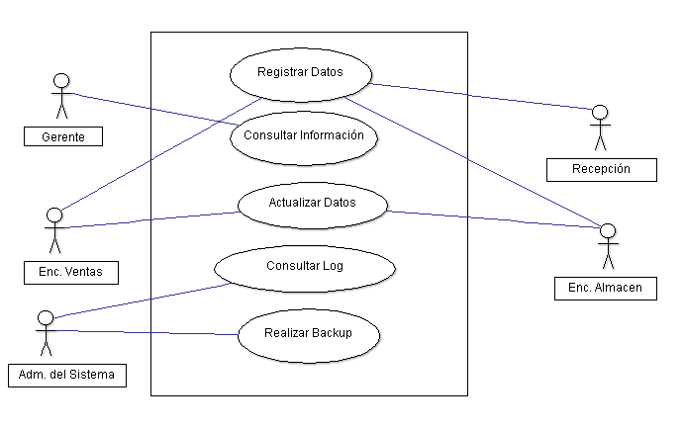

## Crear Especificaciones de Programas u Opciones Suplementarias para los

## Programas más sencillos.

## Indicar las conclusiones y recomendaciones para el nuevo sistema sobre la base del análisis realizado.

# Diseño del Procesos:

## Crear Realización de caso de uso

**DIAGRAMA DE FLUJO DE DATOS**

**Nivel 0**

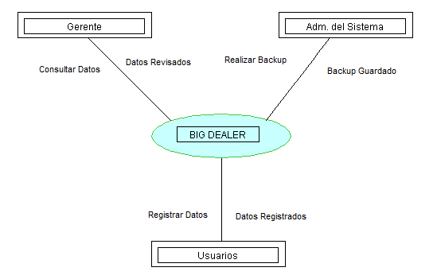

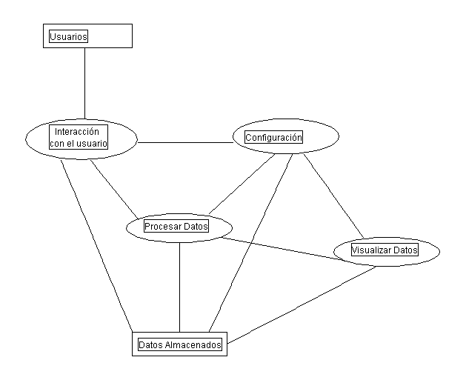**Nivel**

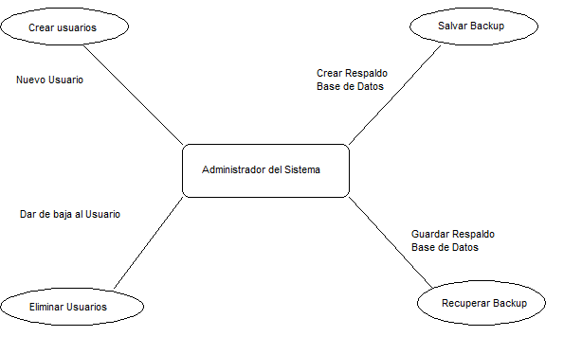**Nivel 2**

## Crear Diagrama de Secuencia a la Realización de Caso de Uso

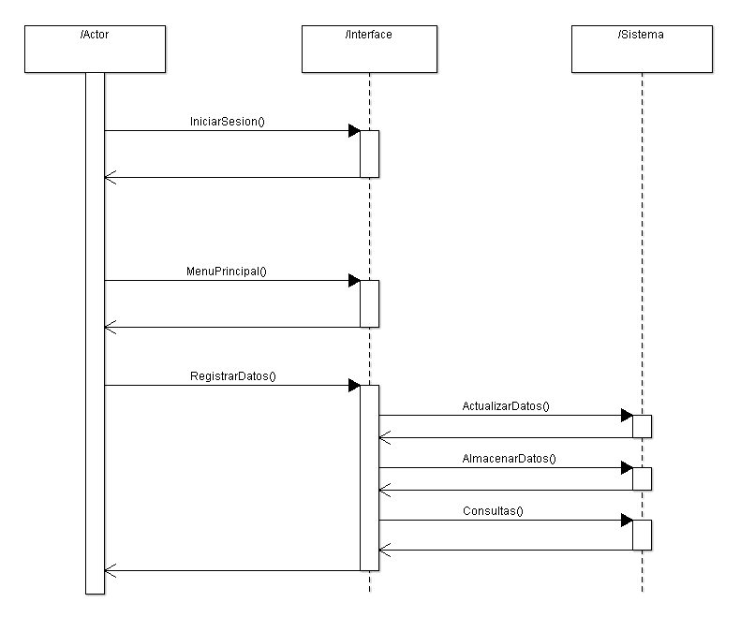**DIAGRAMA DE SECUENCIA**

## Crear Diagrama de Clases a la Realización de Caso de Uso

# Diseño de la base de datos:

## Crear el modelo de datos (Diagrama de Datos)

**DIAGRAMA DE DATOS**

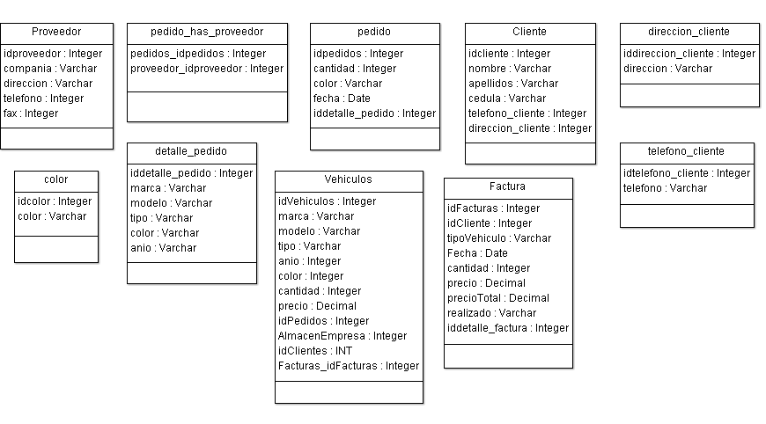

## Crear el esquema de la base de datos (en un Script)

-- MySQL Script generated by MySQL Workbench

-- Fri May 12 21:58:16 2017

-- Model: New Model Version: 1.0

-- MySQL Workbench Forward Engineering

SET @OLD_UNIQUE_CHECKS=@@UNIQUE_CHECKS, UNIQUE_CHECKS=0;

SET @OLD_FOREIGN_KEY_CHECKS=@@FOREIGN_KEY_CHECKS, FOREIGN_KEY_CHECKS=0;

SET @OLD_SQL_MODE=@@SQL_MODE, SQL_MODE='TRADITIONAL,ALLOW_INVALID_DATES';

-- -----------------------------------------------------

-- Schema BigDealer

-- -----------------------------------------------------

DROP SCHEMA IF EXISTS `BigDealer` ;

-- -----------------------------------------------------

-- Schema BigDealer

-- -----------------------------------------------------

CREATE SCHEMA IF NOT EXISTS `BigDealer` DEFAULT CHARACTER SET utf8 ;

USE `BigDealer` ;

-- -----------------------------------------------------

-- Table `BigDealer`.`Proveedor`

-- -----------------------------------------------------

CREATE TABLE IF NOT EXISTS `BigDealer`.`Proveedor` (

`idProveedor` INT NOT NULL,

`nombre` VARCHAR(30) NOT NULL,

`empleado` VARCHAR(20) NOT NULL,

`telefono` VARCHAR(12) NOT NULL,

`direccion` VARCHAR(45) NOT NULL,

`marca` VARCHAR(45) NOT NULL,

`modelo` VARCHAR(45) NOT NULL,

`tipo` VARCHAR(45) NOT NULL,

`anio` INT NOT NULL,

`color` VARCHAR(15) NOT NULL,

`cantidad` INT NOT NULL,

`precio_x_unidad` DECIMAL NOT NULL,

`idAlmacenFabrica` INT NOT NULL,

PRIMARY KEY (`idProveedor`))

ENGINE = InnoDB;

-- -----------------------------------------------------

-- Table `BigDealer`.`cliente`

-- -----------------------------------------------------

CREATE TABLE IF NOT EXISTS `BigDealer`.`cliente` (

`idcliente` INT NOT NULL,

`nombre` VARCHAR(45) NOT NULL,

`apellidos` VARCHAR(45) NOT NULL,

`cedula` VARCHAR(12) NOT NULL,

`telefono_cliente` INT NOT NULL,

`direccion_cliente` INT NOT NULL,

PRIMARY KEY (`idcliente`, `telefono_cliente`, `direccion_cliente`),

CONSTRAINT `fk_clientes_Empresa`

FOREIGN KEY (`idcliente`)

REFERENCES `BigDealer`.`vehiculo` (`idclientes`)

ON DELETE NO ACTION

ON UPDATE NO ACTION)

ENGINE = InnoDB;

-- -----------------------------------------------------

-- Table `BigDealer`.`Factura`

-- -----------------------------------------------------

CREATE TABLE IF NOT EXISTS `BigDealer`.`Factura` (

`idFacturas` INT NOT NULL,

`idcliente` INT NOT NULL,

`tipoVehiculo` VARCHAR(45) NOT NULL,

`fecha` DATE NOT NULL,

`cantidad` INT NOT NULL,

`precio` DECIMAL NOT NULL,

`precioTotal` DECIMAL NOT NULL,

`realizado` VARCHAR(45) NOT NULL,

`iddetalle_factura` INT NOT NULL,

PRIMARY KEY (`idFacturas`, `iddetalle_factura`, `idcliente`),

CONSTRAINT `FK_factura_cliente`

FOREIGN KEY (`idcliente`)

REFERENCES `BigDealer`.`cliente` (`idcliente`)

ON DELETE NO ACTION

ON UPDATE NO ACTION)

ENGINE = InnoDB;

CREATE INDEX `FK_factura_cliente_idx` ON `BigDealer`.`Factura` (`idcliente` ASC);

-- -----------------------------------------------------

-- Table `BigDealer`.`empleado`

-- -----------------------------------------------------

CREATE TABLE IF NOT EXISTS `BigDealer`.`empleado` (

`idempleados` INT NOT NULL,

`nombres` VARCHAR(20) NOT NULL,

`apellidos` VARCHAR(20) NOT NULL,

`cedula` VARCHAR(12) NOT NULL,

`idempleado_telefono` INT NOT NULL,

`idempleado_direccion` INT NOT NULL,

PRIMARY KEY (`idempleados`, `idempleado_telefono`, `idempleado_direccion`))

ENGINE = InnoDB;

-- -----------------------------------------------------

-- Table `BigDealer`.`vehiculo`

-- -----------------------------------------------------

CREATE TABLE IF NOT EXISTS `BigDealer`.`vehiculo` (

`idVehiculos` INT NOT NULL,

`marca` VARCHAR(45) NOT NULL,

`modelo` VARCHAR(45) NOT NULL,

`tipo` VARCHAR(45) NOT NULL,

`anio` INT NOT NULL,

`idcolor` INT NOT NULL,

`cantidad` INT NOT NULL,

`precio` DECIMAL NOT NULL,

`idpedidos` INT NOT NULL AUTO_INCREMENT,

`AlmacenEmpresa` INT NOT NULL,

`idclientes` INT NOT NULL,

`Facturas_idFacturas` INT NOT NULL,

`empleados_idempleados` INT NOT NULL,

PRIMARY KEY (`idVehiculos`, `Facturas_idFacturas`, `empleados_idempleados`, `idcolor`),

CONSTRAINT `fk_Distribuidor_Facturas1`

FOREIGN KEY (`Facturas_idFacturas`)

REFERENCES `BigDealer`.`Factura` (`idFacturas`)

ON DELETE NO ACTION

ON UPDATE NO ACTION,

CONSTRAINT `fk_Distribuidor_empleados1`

FOREIGN KEY (`empleados_idempleados`)

REFERENCES `BigDealer`.`empleado` (`idempleados`)

ON DELETE NO ACTION

ON UPDATE NO ACTION)

ENGINE = InnoDB;

CREATE INDEX `fk_Distribuidor_Facturas1_idx` ON `BigDealer`.`vehiculo` (`Facturas_idFacturas` ASC);

CREATE INDEX `fk_Distribuidor_empleados1_idx` ON `BigDealer`.`vehiculo` (`empleados_idempleados` ASC);

-- -----------------------------------------------------

-- Table `BigDealer`.`pedido`

-- -----------------------------------------------------

CREATE TABLE IF NOT EXISTS `BigDealer`.`pedido` (

`idpedidos` INT NOT NULL,

`cantidad` INT NOT NULL,

`color` VARCHAR(15) NOT NULL,

`fecha` DATE NOT NULL,

`iddetalle_pedido` INT NOT NULL,

PRIMARY KEY (`idpedidos`, `iddetalle_pedido`),

CONSTRAINT `FK_empresa_pedidos`

FOREIGN KEY (`idpedidos`)

REFERENCES `BigDealer`.`vehiculo` (`idpedidos`)

ON DELETE NO ACTION

ON UPDATE NO ACTION)

ENGINE = InnoDB;

-- -----------------------------------------------------

-- Table `BigDealer`.`usuario`

-- -----------------------------------------------------

CREATE TABLE IF NOT EXISTS `BigDealer`.`usuario` (

`idusuarios` INT NOT NULL,

`nombre` VARCHAR(45) NOT NULL,

`contrasenia` VARCHAR(45) NOT NULL,

`categoria` VARCHAR(45) NOT NULL,

`Distribuidor_idDistrubuidor` INT NOT NULL,

PRIMARY KEY (`idusuarios`, `Distribuidor_idDistrubuidor`),

CONSTRAINT `fk_usuarios_Distribuidor1`

FOREIGN KEY (`Distribuidor_idDistrubuidor`)

REFERENCES `BigDealer`.`vehiculo` (`idVehiculos`)

ON DELETE NO ACTION

ON UPDATE NO ACTION)

ENGINE = InnoDB;

CREATE INDEX `fk_usuarios_Distribuidor1_idx` ON `BigDealer`.`usuario` (`Distribuidor_idDistrubuidor` ASC);

-- -----------------------------------------------------

-- Table `BigDealer`.`pedidos_has_Proveedor`

-- -----------------------------------------------------

CREATE TABLE IF NOT EXISTS `BigDealer`.`pedidos_has_Proveedor` (

`pedidos_idpedidos` INT NOT NULL,

`Proveedor_idProveedor` INT NOT NULL,

PRIMARY KEY (`pedidos_idpedidos`, `Proveedor_idProveedor`),

CONSTRAINT `fk_pedidos_has_Proveedor_pedidos1`

FOREIGN KEY (`pedidos_idpedidos`)

REFERENCES `BigDealer`.`pedido` (`idpedidos`)

ON DELETE NO ACTION

ON UPDATE NO ACTION,

CONSTRAINT `fk_pedidos_has_Proveedor_Proveedor1`

FOREIGN KEY (`Proveedor_idProveedor`)

REFERENCES `BigDealer`.`Proveedor` (`idProveedor`)

ON DELETE NO ACTION

ON UPDATE NO ACTION)

ENGINE = InnoDB;

CREATE INDEX `fk_pedidos_has_Proveedor_Proveedor1_idx` ON `BigDealer`.`pedidos_has_Proveedor` (`Proveedor_idProveedor` ASC);

CREATE INDEX `fk_pedidos_has_Proveedor_pedidos1_idx` ON `BigDealer`.`pedidos_has_Proveedor` (`pedidos_idpedidos` ASC);

-- -----------------------------------------------------

-- Table `BigDealer`.`empleado_telefono`

-- -----------------------------------------------------

CREATE TABLE IF NOT EXISTS `BigDealer`.`empleado_telefono` (

`idempleado_telefono` INT NOT NULL,

`telefono` VARCHAR(20) NOT NULL,

PRIMARY KEY (`idempleado_telefono`),

CONSTRAINT `FK_empleado_telefono`

FOREIGN KEY (`idempleado_telefono`)

REFERENCES `BigDealer`.`empleado` (`idempleado_telefono`)

ON DELETE NO ACTION

ON UPDATE NO ACTION)

ENGINE = InnoDB;

-- -----------------------------------------------------

-- Table `BigDealer`.`empleado_direccion`

-- -----------------------------------------------------

CREATE TABLE IF NOT EXISTS `BigDealer`.`empleado_direccion` (

`idempleado_direccion` INT NOT NULL,

`direccion` VARCHAR(45) NOT NULL,

PRIMARY KEY (`idempleado_direccion`),

CONSTRAINT `FK_empleado_direccion`

FOREIGN KEY (`idempleado_direccion`)

REFERENCES `BigDealer`.`empleado` (`idempleado_direccion`)

ON DELETE NO ACTION

ON UPDATE NO ACTION)

ENGINE = InnoDB;

-- -----------------------------------------------------

-- Table `BigDealer`.`telefono_cliente`

-- -----------------------------------------------------

CREATE TABLE IF NOT EXISTS `BigDealer`.`telefono_cliente` (

`idtelefono_cliente` INT NOT NULL,

`telefono` VARCHAR(15) NOT NULL,

PRIMARY KEY (`idtelefono_cliente`),

CONSTRAINT `FK_telefono_cliente`

FOREIGN KEY (`idtelefono_cliente`)

REFERENCES `BigDealer`.`cliente` (`telefono_cliente`)

ON DELETE NO ACTION

ON UPDATE NO ACTION)

ENGINE = InnoDB;

-- -----------------------------------------------------

-- Table `BigDealer`.`direccion_cliente`

-- -----------------------------------------------------

CREATE TABLE IF NOT EXISTS `BigDealer`.`direccion_cliente` (

`iddireccion_cliente` INT NOT NULL,

`direccion` VARCHAR(45) NOT NULL,

PRIMARY KEY (`iddireccion_cliente`),

CONSTRAINT `FK_direccion_cliente`

FOREIGN KEY (`iddireccion_cliente`)

REFERENCES `BigDealer`.`cliente` (`direccion_cliente`)

ON DELETE NO ACTION

ON UPDATE NO ACTION)

ENGINE = InnoDB;

-- -----------------------------------------------------

-- Table `BigDealer`.`detalle_factura`

-- -----------------------------------------------------

CREATE TABLE IF NOT EXISTS `BigDealer`.`detalle_factura` (

`iddetalle_factura` INT NOT NULL,

`marca` VARCHAR(20) NOT NULL,

`modelo` VARCHAR(20) NOT NULL,

`tipo` VARCHAR(20) NOT NULL,

`color` VARCHAR(15) NOT NULL,

`anio` INT NOT NULL,

PRIMARY KEY (`iddetalle_factura`),

CONSTRAINT `FK_detalle_factura`

FOREIGN KEY (`iddetalle_factura`)

REFERENCES `BigDealer`.`Factura` (`iddetalle_factura`)

ON DELETE NO ACTION

ON UPDATE NO ACTION)

ENGINE = InnoDB;

-- -----------------------------------------------------

-- Table `BigDealer`.`color`

-- -----------------------------------------------------

CREATE TABLE IF NOT EXISTS `BigDealer`.`color` (

`idcolor` INT NOT NULL,

`color` VARCHAR(20) NOT NULL,

PRIMARY KEY (`idcolor`),

CONSTRAINT `FK_color`

FOREIGN KEY (`idcolor`)

REFERENCES `BigDealer`.`vehiculo` (`idcolor`)

ON DELETE NO ACTION

ON UPDATE NO ACTION)

ENGINE = InnoDB;

-- -----------------------------------------------------

-- Table `BigDealer`.`detalle_pedido`

-- -----------------------------------------------------

CREATE TABLE IF NOT EXISTS `BigDealer`.`detalle_pedido` (

`iddetalle_pedido` INT NOT NULL,

`marca` VARCHAR(20) NOT NULL,

`modelo` VARCHAR(20) NOT NULL,

`tipo` VARCHAR(20) NOT NULL,

`color` VARCHAR(15) NOT NULL,

`anio` INT NOT NULL,

PRIMARY KEY (`iddetalle_pedido`),

CONSTRAINT `FK_detalle_pedido`

FOREIGN KEY (`iddetalle_pedido`)

REFERENCES `BigDealer`.`pedido` (`iddetalle_pedido`)

ON DELETE NO ACTION

ON UPDATE NO ACTION)

ENGINE = InnoDB;

SET SQL_MODE=@OLD_SQL_MODE;

SET FOREIGN_KEY_CHECKS=@OLD_FOREIGN_KEY_CHECKS;

SET UNIQUE_CHECKS=@OLD_UNIQUE_CHECKS;

# Diseñar el prototipo de la aplicación completa, este tiene que contener:

## El menú principal y los diferentes módulos que tiene la aplicación

Pantalla de captura de datos:

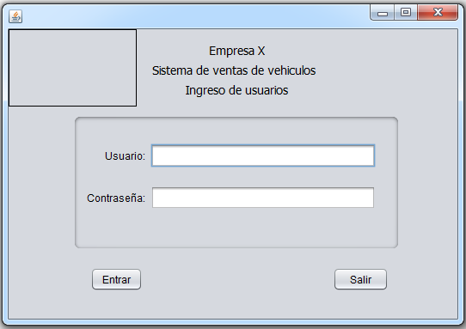

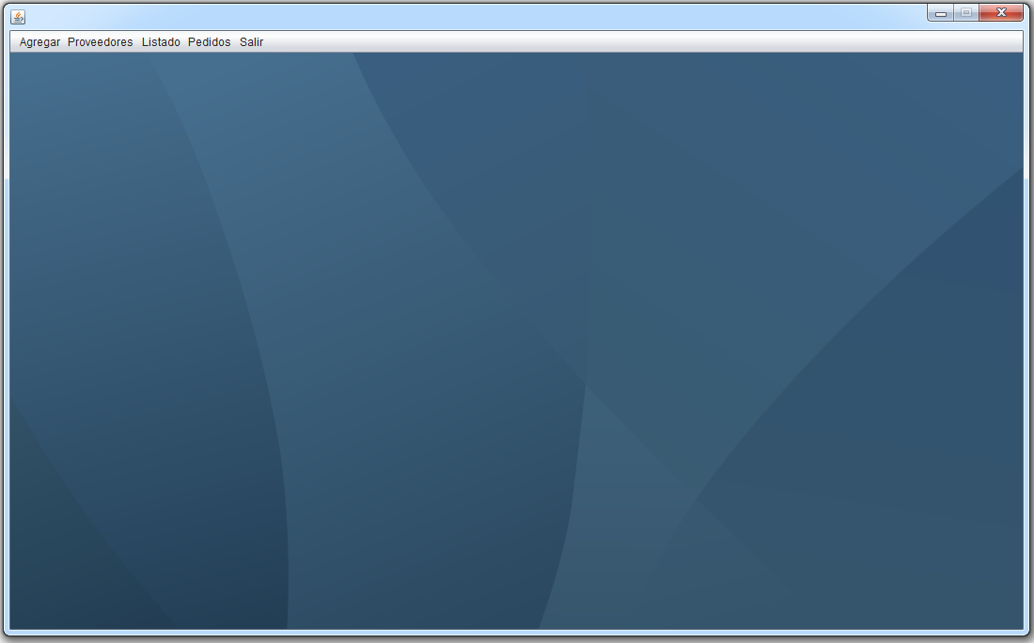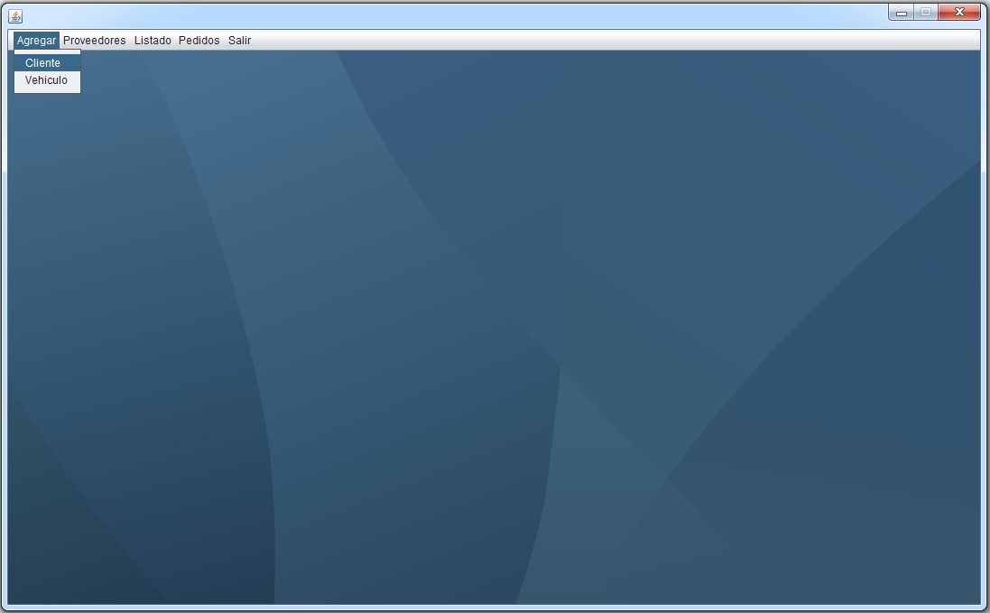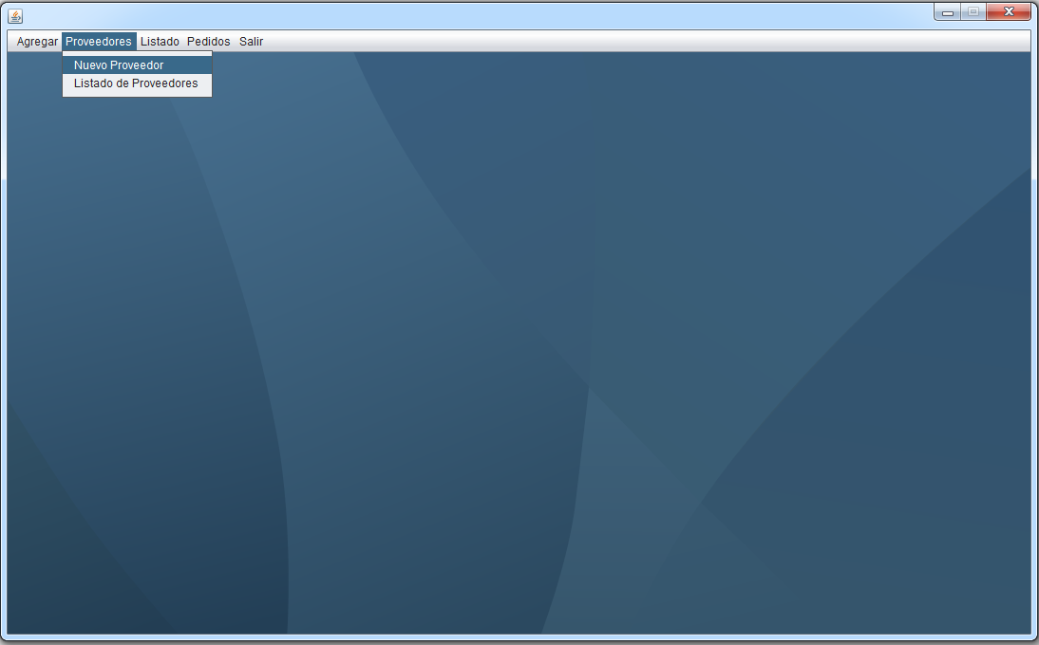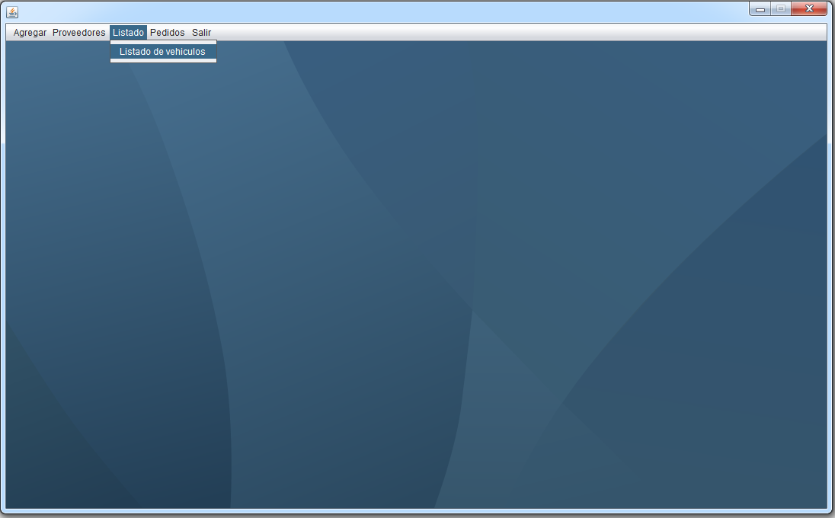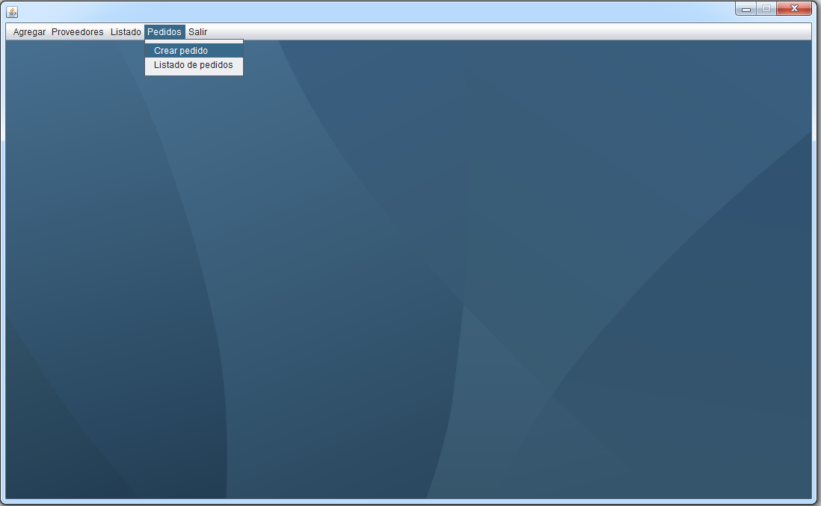

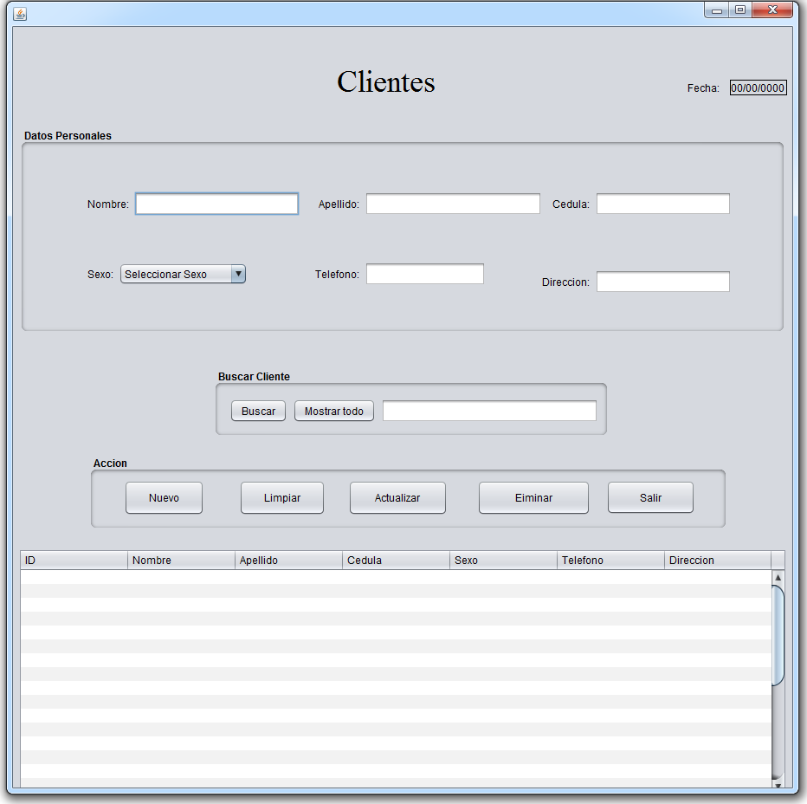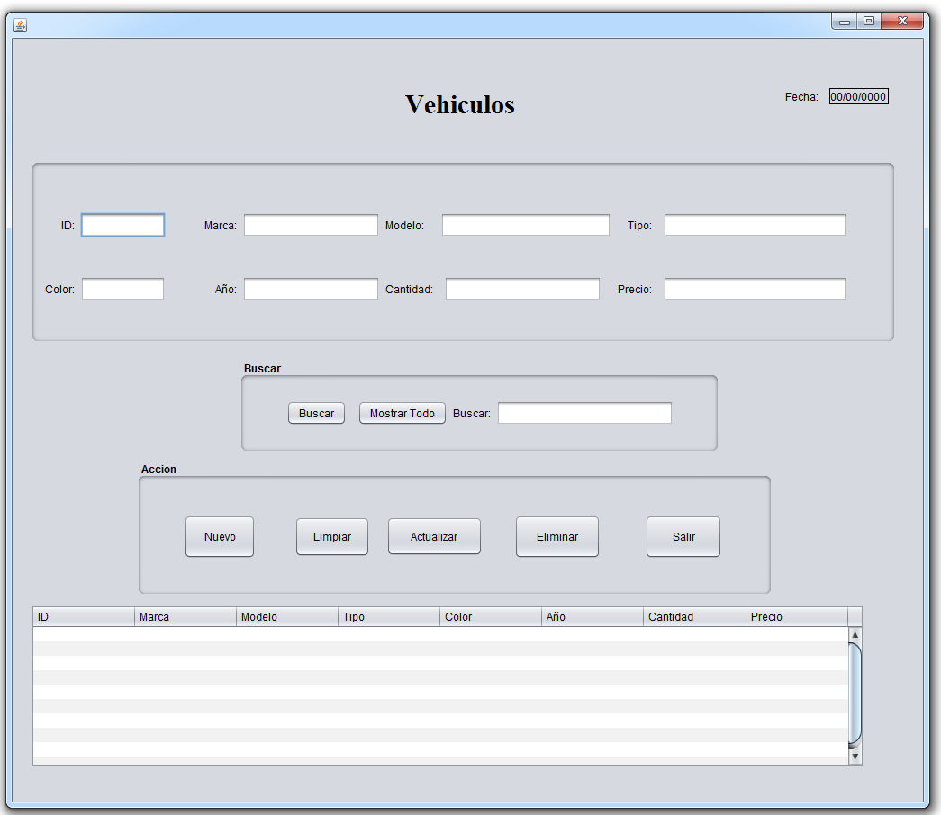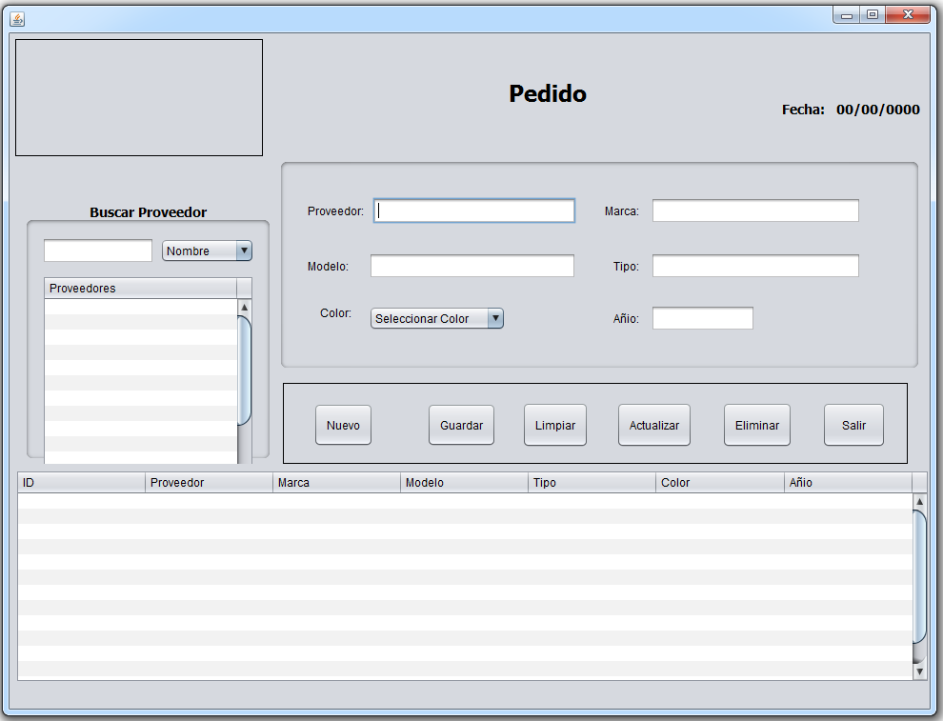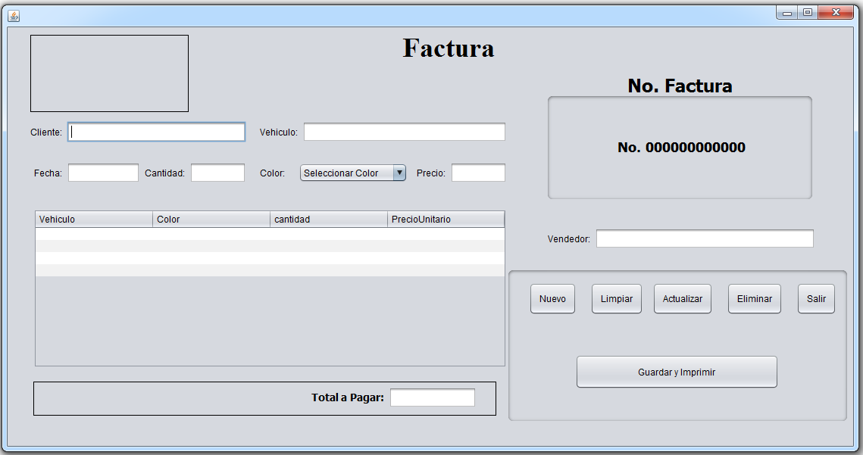

# Iniciar la codificación del programa

# Conclusiones y recomendaciones finales sobre la propuesta de diseño

Este trabajo se realizo el análisis y diseño de un sistema para un Dealer de vehículos.

Analizamos los procesos que realiza actualmente el Dealer de vehículos, la forma y la sucesión en que se efectuados los mismos y las implicaciones que estos tienen. En este análisis nos dimos uenta que una forma de optimizar el timepo de búsqueda, relizar los registros de forma mas exacta, evitar los duplicados y registros perdidos se podía conseguir por medio de un sistema de información automatizado.

Por lo expuesto anteriormente es que se procedió a diseñar dicho sistema, en base al análisis que previamente se había hecho y para ayudar a la clínica a cumplir de mejor manera sus objetivos, ya que fue tomada en cuenta la misión y visión al momento de diseñar el sistema de información.

Una de las principales recomendaciones que podemos hacer es que aquellos registros que se tienen en papel y en el archivero sean digitalizados, y centrar toda la información en el Sistema.

# Bibliografía

http://metodelainv.blogspot.es/

# Anexos

Preguntas realizadas a Presidente de la empresa

1. ¿Cómo realizan los pedidos de los vehículos?
2. ¿Cómo registran los vehículos cuando llegan a la empresa?
3. ¿Cómo organizan los vehículos en la empresa?
4. ¿Venden vehículos nuevos y usados en la empresa?



